Nombre: ______________________ Bloque: ________ Fecha: ______________________

**Práctica de verbos irregulares**

**Instrucciones:** Choose the verb that would complete the sentence to match the subject and picture.



**1.** Yo _______________________ al fútbol.

**a.** vuelvas **b.** juego **c.** meriendo **d.** tienen



**2.** Tú _______________________ con tu amiga.

**a.** quiero **b.** vengo **c.** almuerzas **d.** dormimos



**3.** Ellos ________________________ toda la noche.

**a.** llueve **b.** duermen **c.** dormimos **d.** tengo



**4.** Nosotros _______________________ bailar.

**a.** vuelves **b.** tiene **c.** vengo **d.** podemos



**5.** ________________________ hoy.

**a.** meriendo **b.** llueve **c.** juegas **d.** puede

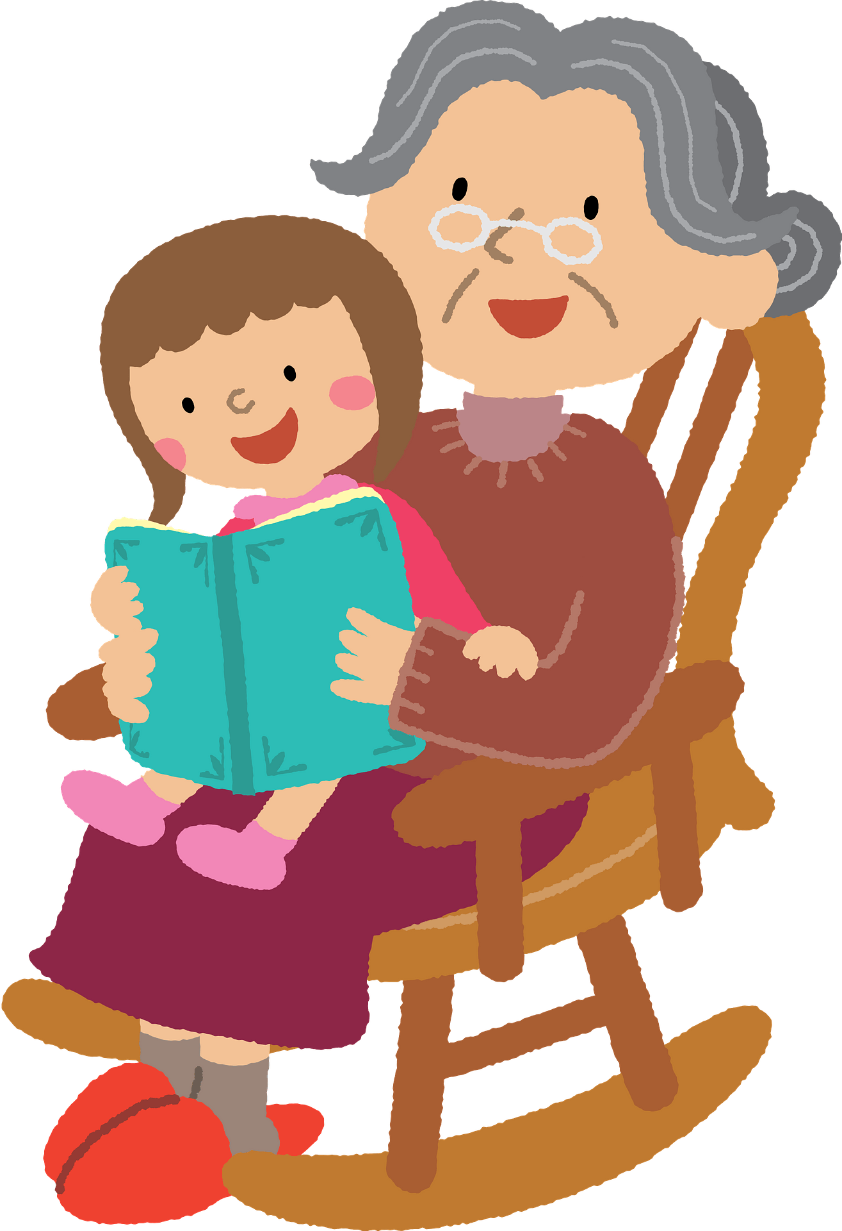

**6.** Ella __________________________ leer con su abuela.

**a.** merienda **b.** quiere **c.** vuelvo **d.** duerme

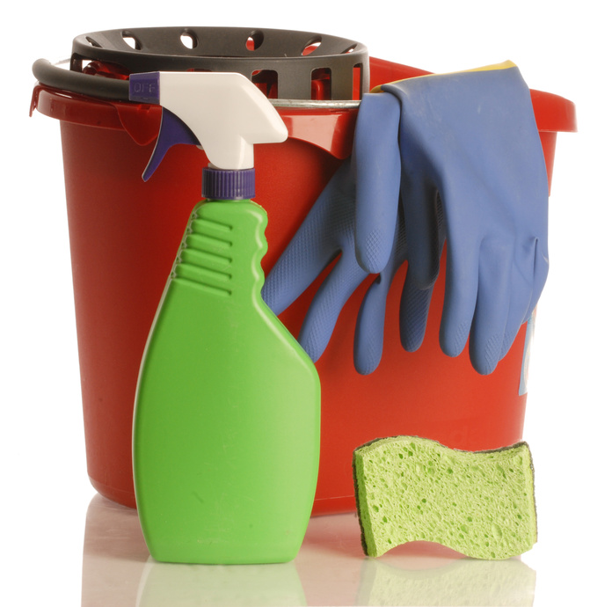

**7.** Yo ______________________ que limpiar el baño.

**a.** tengo **b.** duermo **c.** juega **d.** vuelven



**8.** Ella ________________________ a pasar la aspiradora.

**a.** juegan **b.** almuerzo **c.** dormimos **d.** empieza

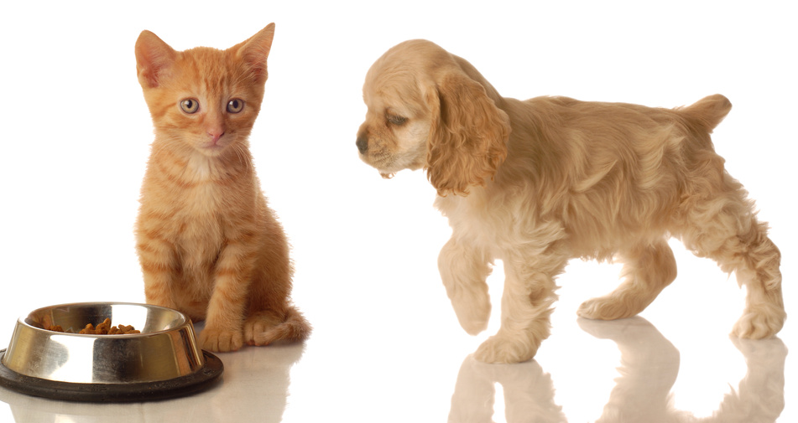

**9.** Ellos _________________________ que dar comida a las mascotas.

**a.** tienen **b.** juega **c.** llueve **d.** merienda